重庆机场集团有限公司

保税港区航空货运站二期工程窗帘采购项目
比选文件

编号：BX2021-015
航空物流园发展分公司

二〇二一年六月

保税港区航空货运站二期工程窗帘采购项目
比选文件

我司决定于近期对保税港区航空货运站二期工程窗帘采购项目邀请符合相应条件的供应商就本项目进行比选。
一、项目实施内容及要求：
1.1资质要求
1.1.1注册资本在100万元（含）以上的窗帘供应商或代理商或厂家，公司为独立法人，本项目不接受联合体投标，不得转包、分包；
1.1.2公司具备有效的营业执照，具有窗帘或布艺制作或销售、安装等资质。
1.2项目内容及技术参数
1.2.1项目内容
为保税港区航空货运站二期工程提供所需窗帘（卷帘）和贴膜，并负责安装。办公区窗洞面积约：4358.84㎡，卫生间窗洞面积约：227.67㎡。
1.2.2窗帘配件技术参数

序号 |  | 产品名称 | 产品图片 |  | 产品技术说明 |  | 备 注
1 |  | 铝管 | 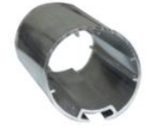 |  | 直径≥38mm，厚度≥1.2mm  材质为PBT+30％，具有良好的综合性能；机械强度高，耐疲劳，尺寸稳定性好，高温下不易变形；耐热老化性优异，不易变形、老化。
2 |  | 下梁 | 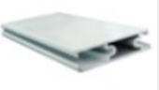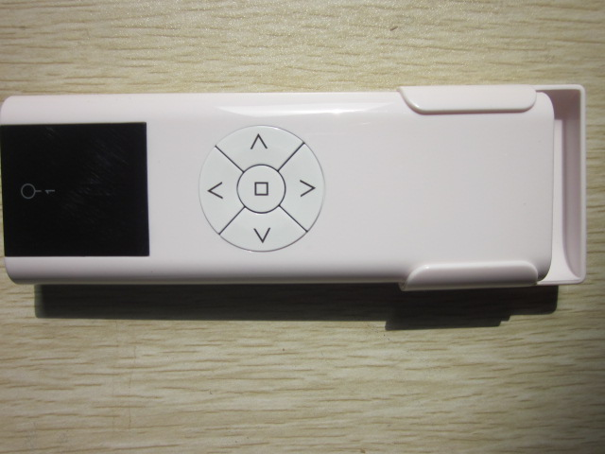 |  | 粉末静电喷涂铝型材  每米重≥0.4kg/m，壁厚≥1.2mm，底杆截面≤15mm，高度≤35mm 。
3 |  | 传动机构 | 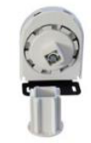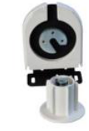 |  | 粉末静电喷涂型材  制头芯轴采用金属心轴、特殊表面处理；弹簧采用琴钢丝制作；制尾采用齿轮拨动安装结构；结构零件采用优质工程塑料，安装码采用优质工程塑料；外形圆形设计。  卷帘的尾插设计防脱落装置，保证卷帘不会从安装支架处脱落。  有特别设计的水平调平头，保证卷帘的卷管处于水平位置，防止帘布跑偏。
4 |  | 拉珠 | 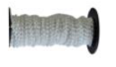 |  | 与手动制头配用，2.0的直径与卷帘合用，PVC材质
5 |  | 颜色 | 以浅色为主 |  |  |  | 颜色由采购方确认
 | 1.2.3窗帘面料技术参数
 | 技术性能 |  |  | 执行标准 |  | 技术参数
 | 基本材质 |  |  |  |  | 聚脂纤维≥47%，PVC≥53%
 | 开孔率 |  |  | PZ/T01009-2008 |  | 5%——10%
 | 克重 |  |  | GB/T4669-2008 |  | 350g/mf土5%
 | 厚度 |  |  | FZ/T01003-1991 |  | 0.42MM土5%
 | 紫外线遮光率 |  |  |  |  | 约93%
 | 抗拉强度 |  |  | DIN53354：1981 |  | 经向2100N/5CM纬向2100N/5CM
 | 抗撕裂强度 |  |  | DIN53363：2003 |  | 经向239N,纬向264N
 | 防火标准 |  |  | GB/T5455-1997 |  | 国标B1级
 | 耐光色牢度 |  |  | AATCC16-2003 |  | 4.5级
 | 空气质量标准 |  |  | GREEN GUARD/十环认证/OEKO-TEX |  | 符 合
 | 抗菌防霉标准 |  |  | EN 14119-2003 |  | 符 合
 | 无甲醛标准 |  |  | GB/T 2912.1-2009 |  | 符 合
 | 禁用染料标准 |  |  | GB/T 17592-2006 |  | 符 合
 | 重金属含标准 |  |  | GB/T 17593-2007 |  | 符 合
 | 颜色 |  |  | 浅草灰色 |  | 颜色由采购方确认
1.2.4卫生间贴膜材质：白色磨砂膜
1.2.5相关要求：
1.2.5.1窗帘面料、窗帘配件技术参数必须与本文件的规定基本一致。
1.2.5.2窗帘左右侧宽度应比实际窗洞左右侧宽度各增加至少5cm，卷帘长度应比实际窗洞长度增加至少20cm，安装实现窗洞有效遮蔽。
1.2.5.3窗帘配件安装牢固，保持水平，窗帘拉升顺畅。
1.2.5.4卫生间贴膜平整，无毛边和气泡，实现玻璃全覆盖。
1.2.5.5供应方必须在安装前提交窗帘面料和窗帘配件的相关证书和资质证明，采购方有权在安装前或项目验收时对不符合要求的产品提出更换，由此产生的费用由供应商负责。
1.2.5.6本项目作业安排为全天施工。每日具体施工时间因根据甲方生产要求确定。若遇应急情况，无条件服务甲方安排暂停施工，并协助甲方做好临时地面恢复，确保生产正常运行。因甲方原因造成的停工，工期顺延。
1.3报价要求
1.3.1本项目的报价应包括：本项目报价为包干价，期间产生的一切费用均由供应商自行承担（包含运输、安装、调试等），不再另行增加费用；
1.3.2本项目总价最高限价（不含税）为243900元（大写金额:贰拾肆万叁仟玖佰元整），其中窗帘单项最高限价（不含税）为236900元（大写金额：贰拾叁万陆千玖佰元），卫生间贴膜单项最高限价（不含税）为7000元（大写金额：柒仟元整），报价超过最高限价，将取消比选响应方的比选资格。
二、合格报价供应方：
2.1营业执照、公司资质等（纸质件加盖公章）；
2.2具有与本比选文件要求相适应的维修能力且必须开具增值税专用发票。
三、成交标准：
本次比选成交服务商确定办法采用不含税有效最低项目总价成交价法成交；
具体比选成交标准如下：
3.1完全满足比选文件要求，实质性响应大于或等于三家的，根据符合采购需求、质量和服务，且报价最低的原则确定成交供应商。
3.2递交比选响应文件截止时间送达的比选响应文件少于3个的，应停止比选活动，将递交的比选响应文件退还谈判响应人，并重新组织比选。重新比选仍不足3个单位的，此比选项目经比选小组评定，可以继续进行比选。根据符合采购需求、质量和服务，且报价最低的原则确定成交供应商。
四、比选文件发售的时间、地点：
比选文件及相关资料于2021年7月5日10时，在重庆机场集团官方网站发布。
五、投标保证金及履约保证金：
报价保证金：无。
六、支付方式：
待工程竣工验收后，乙方提供增值税专用发票，甲方支付工程总价款的95%。乙方在质保期且完成全部保修任务后，向重庆机场集团有限公司航空物流园发展分公司提出书面申请，经核实后一个月内无息支付剩余的5%质保金。
七、工期要求和规定时间：
7.1工期为45个日历日（因采购方原因，工期相应顺延）；
7.2工程开工日期由采购方另行通知，供应商应在接到中标通知书后做好施工准备，以便接到采购方进场通知后可以迅速进场施工；
7.3工程竣工时供应商应向采购方提交竣工报告（包含窗帘配件、窗帘材质相关证明材料），由采购方组织相关单位进行验收；
7.4采购方保留对本工程实际工期进行调整的权利。对于因采购方方面原因造成工期延误，工期相应顺延。供应方必须无条件服从采购方的协调和安排，不得因工期的调整而要求变更原报价。
7.5如供应商未按规定时间将产品运到采购方指定地点并安装完成或未按约定时间安装完成（经采购方允许可以延期送的产品除外），每延期一日，供应商应向采购方支付总货款千分之二的违约金。逾期完成超过15天，采购方有权解除合同。
八、质保期：
质保期限为五年。如在质保期限内出现非人为原因的卷帘破损、滚轴损坏情况，供应商须在2小时内到达进行修复、更换。质保期内出现质量问题需于1天内维修完成。如供应商不能进行有效维修处理，需及时为甲方提供备品，保证正常的生产运行。如单个设施在保修期内连续送修三次及以上，乙方无条件更换。出现乙方拖延维修或置之不顾等情况，甲方将另聘请其他方进行维修，并将从质保金内扣除期间所产生的一切费用。
产品质量须符合文件中的技术标准。如果产品质量在使用过程中不能达到相关标准，乙方应负责更换，甲方有权要求退货。
九、报价文件的编制和提交：
9.1报价人应当按照比选采购文件的要求编制报价文件，报价文件应当对比选采购文件提出的要求和条件作出实质性应答。
9.2报价文件应用A4规格纸编制，主要由以下几个部分组成：
9.2.1 加盖公司有效印章的报价函
9.2.2技术部分。主要包括拟提供项目服务的主要详细的材料清单、以及必须的备件和专用工具清单等。如果提供的项目服务与比选采购文件要求有偏差，必须详细说明。须经采购人许可，才能作为报价人实质性响应。(表格自制)
9.2.3报价部分。报价人应按照比选采购文件要求报出拟提供人工、主材、辅材、单价、总价等详细内容，各项报价应包括拟提供人工费用、相关税金等全部费用，报价分为含税报价和不含税报价，增值税税率单列。（报价表格式自制）
9.2.4本公司营业执照复印件（加盖公章）
9.2.5比选响应文件一式三份，其中正本一份，副本二份。
十、备注：
10.1如比选响应方未按照要求编制比选响应文件，该比选响应文件可能被拒绝。
10.2比选响应文件必须在2021年7月13日9时30分时前送到重庆机场物流园区综合楼（机场北一路5号）物流园区管委会A220室，过期不予受理。
10.3封面上须注明“项目名称”及“比选文件编号”；比选响应文件清单要求盖章或签字处及比选响应文件外包装上密封处加盖比选响应方公章、法定代表人盖章或签字。
10.4如果比选响应方未按要求密封或未准时递交的比选响应文件将被拒绝，并将比选响应文件退还给比选响应方，自动取消报价资格。
十一、比选结果通知：
11.1 2021年7月13日10时 在重庆机场物流园区综合楼（机场北一路5号）A217室对本项目进行比选，各比选响应方须参加。
11.2 公布比选结果时间：待结果确定后会及时通知，原则上只通知被选中的比选响应方。对未被选中的比选响应方不通知、不解释。
十二、联系方式：
业 主：重庆机场集团有限公司航空物流园发展分公司
联系人：戴心怡
电 话：023-67155382
邮 箱：cqwlws@cqa.cn

附件1
报价函
航空物流园发展分公司：
1．我方已仔细研究了 （项目名称）项目谈判文件的全部内容，愿意以不含税总报价人民币 元（￥ ），增值税率 %，工期 日历天， 按合同约定实施和完成承包项目的全部工作。
2．我方承诺在谈判有效期内不修改、撤销谈判文件。
3．如我方成交：
（1）我方承诺在收到成交通知后，在规定的期限内与你方签订合同。
（2）随同本报价函递交的报价函附录属于合同文件的组成部分。
（3）我方承诺在合同约定的期限内完成并移交全部合同项目和成果。
4．我方在此声明，所递交的谈判文件及有关资料内容完整、真实和准确。
5．除非达到另外协议并生效，你方的成交通知书和本谈判文件将成为约束双方的合同文件组成部分。
谈判人： （盖单位公章）
法定代表人或其委托代理人： （签字）
地址：
电话：
传真：
邮政编码：
年 月 日

附件2
法定代表人身份证明

比选响应人名称：

单位性质：

地址：

成立时间： 年 月 日

经营期限：

姓名： 性别： 年龄： 职务：

系 （比选人名称）的法定代表人。

特此证明。

比选人： （盖单位公章）

年 月 日

附法定代表人身份证复印件
附件3
法人代表授权书

本授权书申明___________________________（公司注册地点）______________(公司名称)__________(职务)________(法人代表)经合法授权，特代表本公司_________________(公司名称)__________(职务)________(姓名)为正式的合法代理人，并授权该代理人在项目的比选活动中，以我单位的名义签署比选响应文件，与业主协商、签定合同协议书以及执行一切与此有关的事务。

比选响应单位：____________（盖章）

授权人：____________（签章）

被授权人代理人：____________（签章）

日期： 年 月 日
附被授权人代理人身份证复印件

